
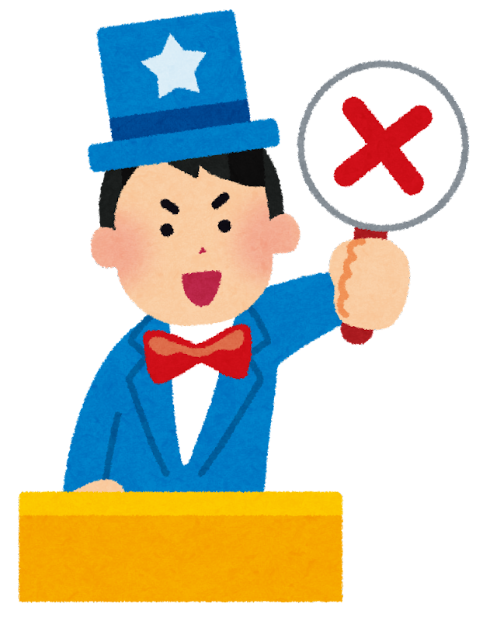
☆☆☆☆☆☆☆☆☆☆☆☆☆☆☆☆☆☆☆☆☆☆☆☆☆☆☆☆☆☆☆☆☆☆

薬物乱用防止クイズを
やってみよう！

☆☆☆☆☆☆☆☆☆☆☆☆☆☆☆☆☆☆☆☆☆☆☆☆☆☆☆☆☆☆☆☆☆☆
薬物乱用について、よく分かったかどうか、たしかめてみよう！
正しいと思うものには○、まちがっていると思うものには×をつけよう。
- 大麻や覚醒剤などの薬物を乱用すると、心と身体に悪いことが起こる。 （ ）
- １回だけなら、薬物を使っても乱用にならない。 （ ）
- 大麻や覚醒剤は、自分の気持ち次第で、すぐにやめることができる。 （ ）
- 大麻は、麻薬なので不正に使うと罪になる。 （ ）
- 大麻は、他人に迷惑をかけなければ使ってもよい。 （ ）
- 大麻は、使ってもよい国があるので安全だ。 （ ）
- 大麻は持っているだけでは罪にならない。 （ ）
- 危険ドラッグは「合法ハーブ」、「お香」、「アロマ」など別の名前で売られていることがある。 （ ）

大阪府健康医療部生活衛生室薬務課

